МИНИСТЕРСТВО ОБРАЗОВАНИЯ И НАУКИ РФ

Федеральное государственное автономное образовательное учреждение

высшего профессионального образования

«Южный ФЕДЕРАЛЬНЫЙ УНИВЕРСИТЕТ»

Институт компьютерных технологий и информационной безопасности

___________________________________________________________

Кафедра высшей математики

Отчет по лабораторной работе 8

по дисциплине «Компьютерная графика»

на тему:

«Центральное и параллельное проецирование на плоскость»

Выполнил студент

группы КТбо2-1

Беридзе Илья Дмитриевич

Проверил: Мнухин Валерий Борисович

**Цель работы**: продолжение изучения однородных координатат в проективном пространстве. Использование однородных координат для построения центральных и параллельных проекций точек трехмерного пространства на картинную плоскость.

**Ход работы**

1. Распакован архив *CG-Lab8.zip* в отдельную папку.
2. В ту же папку помещён файл **PolytopeData3.m** функции, описывающей многогранник (файл был создан ранее при выполнении лабораторной работы 7).
3. В строке 9 скрипта **POLYTOPEPROJECTIONS.m** заменено имя на **PolytopeData3.m** созданной функции.
4. Запущен скрипт **POLYTOPEPROJECTIONS.m.** В ходе его выполнения барицентр многогранника будет автоматически смещён в начало координат. Подобраны параметры масштабирования в строках 19 и 20 скрипта так, чтобы добиться его оптимальной формы и размера, гарантирующих хорошую видимость проекций на последующих этапах выполнения работы.
5. Выведена на печать матрица координат вершин многогранника (строка 22 скрипта).

V =

-1.0000 1.0000 0 1.0000 -1.0000

-1.0000 -1.0000 0 1.0000 1.0000

-0.4000 -0.4000 1.6000 -0.4000 -0.4000

1.0000 1.0000 1.0000 1.0000 1.0000

1. Для центрального проецирования выбран центр проекции VP и плоскость проекции P (строки 24 и 28 скрипа) по усмотрению студента, но так, чтобы обеспечить хорошую видимость проекций на последующих этапах выполнения работы.
2. Выведена на печать матрица VP координат проекций вершин многогранника на плоскость P (строка 34 скрипта) в глобальной системе координат. Сохранена матрица T соответствующего преобразования.

VN =

-3.0870 0.1429 -5.0909 -0.0526 -3.5714

-3.0870 -3.5714 -5.0909 -0.0526 0.1429

-2.7652 -3.3143 -1.9636 -3.9789 -3.3143

1.0000 1.0000 1.0000 1.0000 1.0000

1. Сохранено изображение скелета многогранника и его проекции на плоскость Р. Обеспечена хорошая видимость деталей изображения его 3D-вращением.
2. Выведена на печать матрица VPC координат проекций вершин многогранника на плоскость P в локальной системе координат плоскости P (строка 36 скрипта). Сохранена матрица T2 соответствующего преобразования.

VPC =

3.2692 3.6366 5.3914 0.0557 -0.0056

-3.1458 0.1456 -5.1879 -0.0536 -3.6395

1.0000 1.0000 1.0000 1.0000 1.0000

1. Сохранено изображение проекции скелета многогранника на плоскости Р и локальной системы координат в этой плоскости.

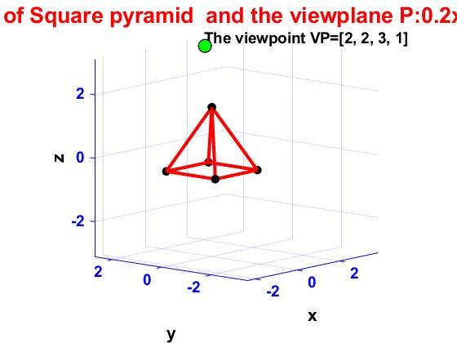

Рисунок - проекция скелета

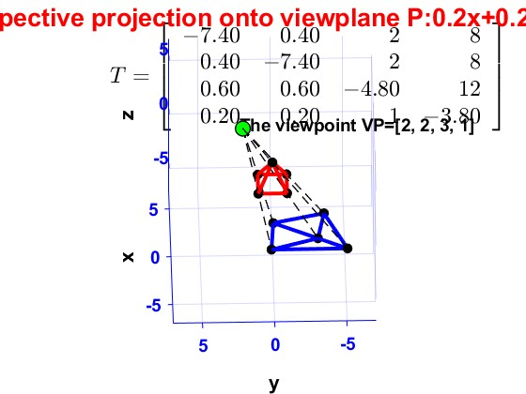

Рисунок – перспектива проекции на точку обзора

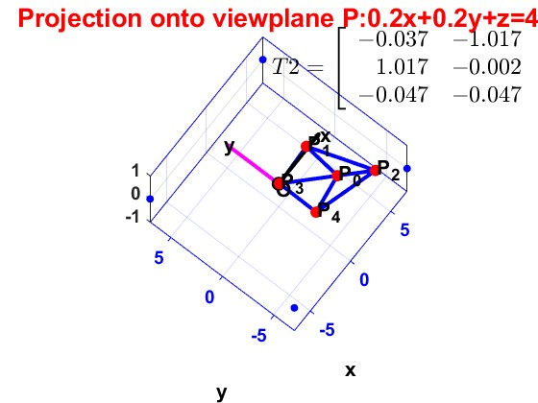

Рисунок - проекция на точку обзора

1. Вернувшись к п.6, выбран центр проекции бесконечно удалённым, и повторено п.7-10 для случая параллельного проецирования.

VN =

-3.0870 0.1429 -5.0909 -0.0526 -3.5714

-3.0870 -3.5714 -5.0909 -0.0526 0.1429

-2.7652 -3.3143 -1.9636 -3.9789 -3.3143

1.0000 1.0000 1.0000 1.0000 1.0000

VPC =

3.2692 3.6366 5.3914 0.0557 -0.0056

-3.1458 0.1456 -5.1879 -0.0536 -3.6395

1.0000 1.0000 1.0000 1.0000 1.0000

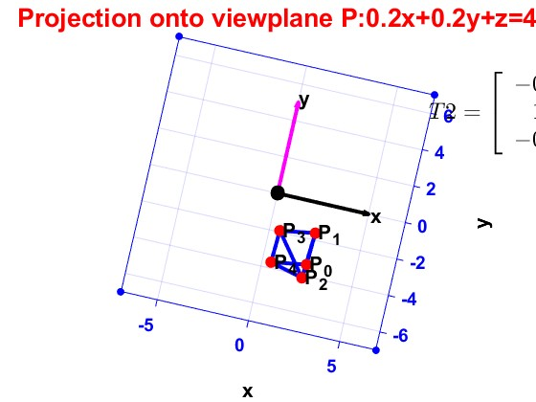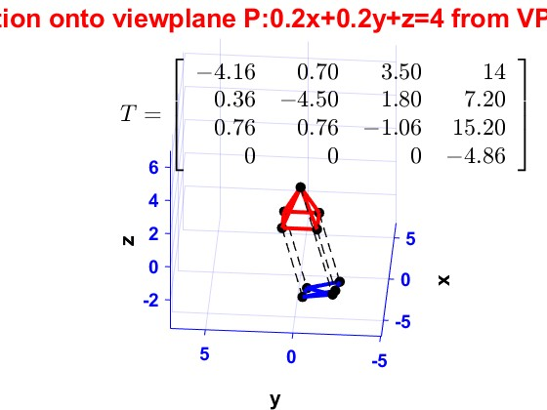

1. Проанализирована работа и взаимодействие использовавшихся программ, Сделаны соответствующие выводы.

**Выводы**: продолжено изучение однородных координатат в проективном пространстве. Использованы однородные координаты для построения центральных и параллельных проекций точек трехмерного пространства на картинную плоскость.